**2023年九年级中考物理第三轮冲刺：电压和电阻**



**一、选择题（本大题共12道小题）**

1. (2021•济南)如图所示是电压表的表盘,其示数是(　　)

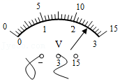

A.2.05V B.2.5V C.10.5V D.12.5V

2. (2021衡阳模拟)甲、乙是由同种材料制成的两导体,若甲的电阻大于乙的电阻,则关于甲、乙的长度L及横截面积S大小的情况,不可能存在的是(　　)

A.L甲＞L乙,S甲＞S乙 B.L甲＜L乙,S甲＜S乙

C.L甲＞L乙,S甲＝S乙 D.L甲＜L乙,S甲＞S乙

3. (2021·广东深圳)如图所示的电路中,闭合开关,电压表V1的示数是6V,电压表V2的示数为8V,若电源电压为12V,则灯L2两端的电压为(　　)

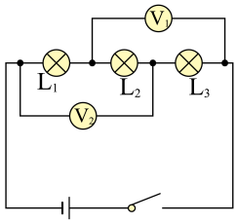

A.2V B.4V C.6V D.8V

4. (2021贵州黔东南)如图所示电路,闭合开关后,电压表的示数为3V,电源电压为5V,则(　　)

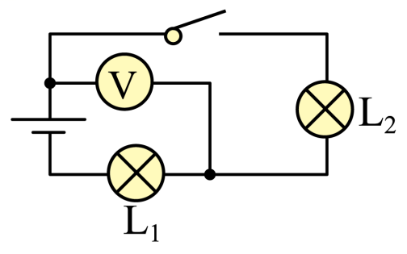

A.L1两端的电压为3V B.L2两端的电压为3V

C.电源电压和L1两端的电压之和为3V D.L2两端的电压为2V

5. (2022·安徽·统考中考真题)图示为电阻R1和R2的I-U图像,由图可知(　　)

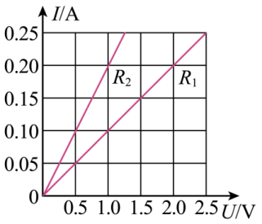

A.R1的阻值为5Ω

B.R1的阻值小于R2的阻值

C.将R1、R2串联接入电路,通电后R1两端的电压大于R2两端的电压

D.将R1、R2并联接入电路,通电后通过R1的电流大于通过R2的电流

6. (2021·广东)如图所示,闭合开关S后,灯泡L1和L2都发光,两电表均有示数,由于某个灯泡发生故障,两灯泡都熄灭,电流表示数为零,电压表示数比原来还大,以下对电路和电路故障的分析正确的是(　　)

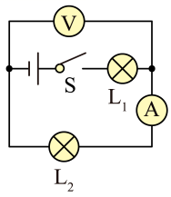

A.灯泡L1和L2发光时,两灯并联 B.电压表测的是灯泡L1的电压

C.灯泡熄灭是由于灯泡L2开路 D.灯泡熄灭是由于灯泡L2短路

7. (2021海南模拟)光敏电阻的阻值随光照强度的增大而减小.如图所示,闭合开关,逐渐减弱光敏电阻的光照强度,下列说法正确的是(　　)

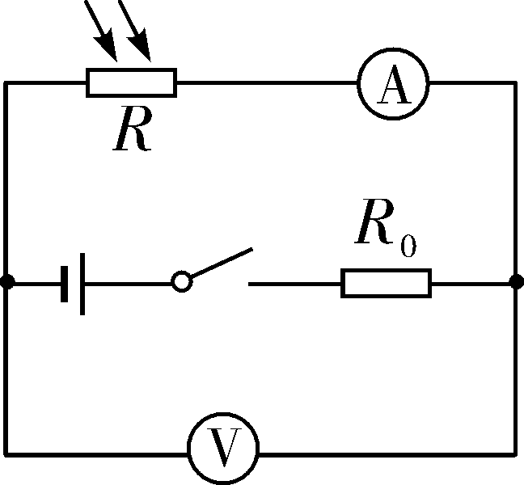

A.电流表和电压表的示数均变小

B.电流表和电压表的示数均变大

C.电流表的示数变小,电压表的示数变大

D.电流表的示数变大,电压表的示数变小

8. (2021•达州)在探究串联电路电压特点时,某同学设计的电路如图所示。对于下列实验过程中出现的现象及分析正确的是(　　)

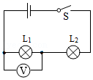

A.开关闭合后,如果灯泡L2不亮、L1亮,一定是L2灯丝断了

B.如果只有灯泡L1开路,则开关闭合后电压表示数一定为零

C.如果只有灯泡L2开路,则开关闭合后电压表示数一定为零

D.开关闭合后,如果电压表示数为零,灯泡L2一定不发光

9. (2020秋·黑龙江双鸭山)如图所示的电路中,电源电压为3V,闭合开关S后,电路中只有一只灯泡在发光,且电压表的示数为3V,由此可以判断出(　　)

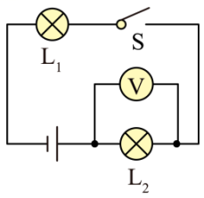

A.灯L1断路 B.灯L2断路 C.灯L1短路 D.灯L2短路

10. (2021株洲模拟)在如图中,导体A、B由同种材料做成,A、B等长,但A比B的横截面积大,当开关S闭合后,下列叙述正确的是(　　)

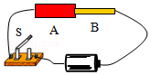

A.导体A与导体B并联

B.通过导体A的电流等于通过导体B的电流

C.导体A的电阻大于导体B的电阻

D.导体A两端的电压大于导体B两端的电压

11. (2023秋·广东茂名)如图所示,为两种材料不同,横截面积也不同的圆柱形导体连接在电路中的电路图,下列关于电流的说法正确的是(　　)

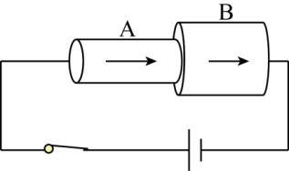

A.A导体横截面积较小,电阻较大,电流较小

B.B导体横截面积较大,电阻较小电流较大

C.A、B材料不同,无法判断电阻大小,无法确定电流大小

D.A、B导体串联,电流大小相等

12. (2022·山东东营)如图,电源电压不变,闭合开关,当滑动变阻器滑片P向左移动时,下列判断正确的是(　　)

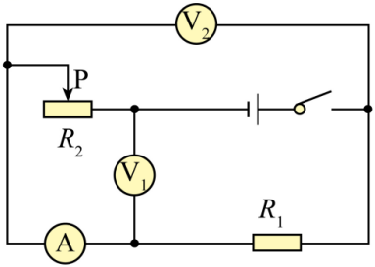

A.A示数变大,V1示数变小,V2示数不变 B.A示数变大,V1示数变小,V2示数变大

C.A示数变小,V1示数变大,V2示数变小 D.A示数变小,V1示数变小,V2示数变大

**二、多选题（本大题共3道小题）**

13. (2021·广东深圳)某同学如图所示的器材探究“影响导体电阻大小的因素”.a、b为长度一样的镍铬合金丝,b比a的横截面积大.关于此实验,下列说法错误的是(　　)

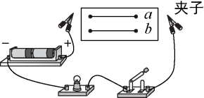

A.小灯泡越亮,表示接入的合金丝电阻越大

B.利用此装置能探究导体电阻大小和横截面积的关系

C.利用此装置能探究导体电阻大小和长度的关系

D.利用此装置能探究导体电阻大小和材料的关系

14. (2022辽宁大连)如图所示的电路中,电源电压保持不变,R1为滑动变阻器,R2为定值电阻.闭合开关S后,滑片从最左端向右移动到中点的过程中,下列说法正确的是(　　)

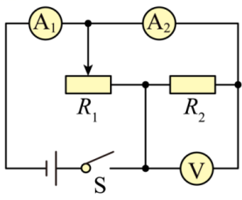

A.电流表A1的示数变大,电流表A2的示数变大

B.电压表V的示数不变,电流表A2的示数不变

C.电压表V的示数与电流表A1的示数的比值变小

D.电压表V的示数与电流表A2的示数的乘积变小

15. (2023秋·河北保定)如图所示的电路,a、b分别为电流表或电压表中的某一个,当变阻器R2滑片移动过程中两电表示数均发生改变,电源电压保持4.5V不变,定值电阻R1=6Ω,R2的规格为“15Ω,0.5A”,电流表的量程为0~ 0.6A,电压表的量程为0~ 3V。当为保证电路中各元件均安全使用,则变阻器R2滑片移动过程中下列说法正确的(　　)

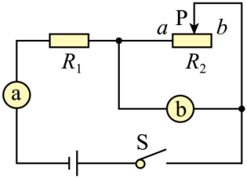

A.a是电流表,b是电压表

B.电流表的示数最大值为0.6A

C.滑动变阻器允许滑动的最大阻值为15Ω

D.电路总功率的最大值为2.25W

**三、填空题（本大题共6道小题）**

16. (2022河北保定)如图所示的电路中,①、②、③是三个电表(电压表或电流表).闭合开关S,L1与L2并联,电路中______是电流表,______是电压表.(填序号)

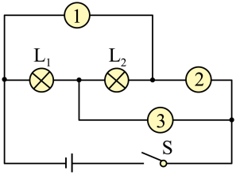

17. (2022秋·山东济南·九年级统考期中)实验室的滑动变阻器通过滑片改变接入电路中电阻丝的_______来改变连入电路的电阻值;如图所示的电阻箱的示数为________Ω。

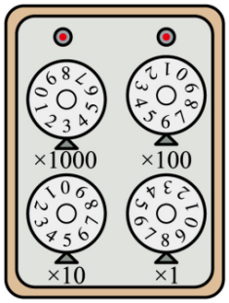

18. (2022秋·安徽合肥·九年级期末)如图所示电源电压恒定,当闭合S1,断开S2时,电压表示数为4V;当闭合S2,断开S1时,电压表示数为6V,则此时灯L2两端电压为______V。若同时闭合S1、S2,电压表示数为______V。

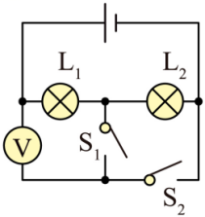

19. (2021·广东)如图甲所示,当开关S由接点1转到接点2时,电压表示数变化如图乙所示,则灯泡L2两端的电压是_______V,电源电压是_______V.

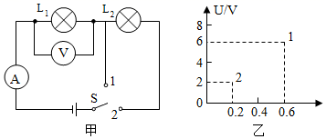

20. (2022秋·山西晋中)如图所示是一款网红发光杯,当杯内倒入的液体是___________(填“导体”或“绝缘体”)时,就会连通杯底电路,使___________材料制成的LED灯发光。LED灯又叫发光二极管,除了可以发光,其导电性上的最大的特性就是___________。

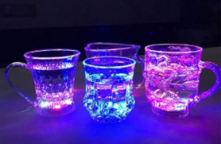

21. (2021•贺州)如图所示,电路中一根导线已经与滑动变阻器的B接线柱连接,当滑动变阻器的滑片P向左移动时,要使滑动变阻器的电阻变小,另一根导线应与滑动变阻器的 　 　(选填“A”、“C”或“D”)接线柱连接;滑动变阻器是通过改变接入电路中电阻丝的 　来改变电阻的大小。

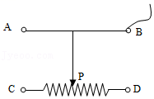

**四、实验题（本大题共3道小题）**

22. (2021·广东)某物理兴趣小组在“探究导体电阻大小与导体长度的关系”实验中,他们在如图所示电路中的A、B两点间接入待研究的电阻丝,电源电压恒定.忽略电阻丝电阻随温度变化的影响,待用电阻丝的规格如表格所示.

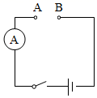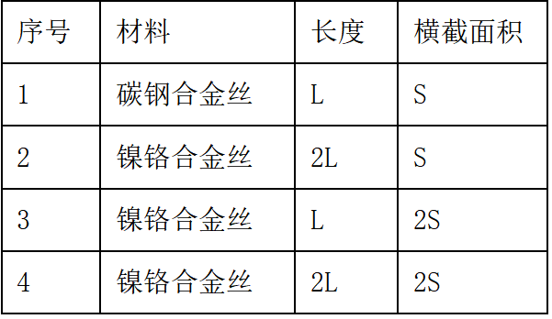

(1)他们应选择序号为______的两根电阻丝来研究;

(2)从表中所给电阻丝的规格看,还可以用这些电阻丝来做另一个探究实验,即探究导体电阻大小与导体______的关系,这次你应该选择序号为______的两根电阻丝来做实验.

23. (2023秋·安徽合肥·九年级合肥市第四十五中学校考期末)在“测量小灯泡电功率”的实验中,电源电压恒为3V,小灯泡的额定电压为2.5V,滑动变阻器的规格为“20Ω 1A”。

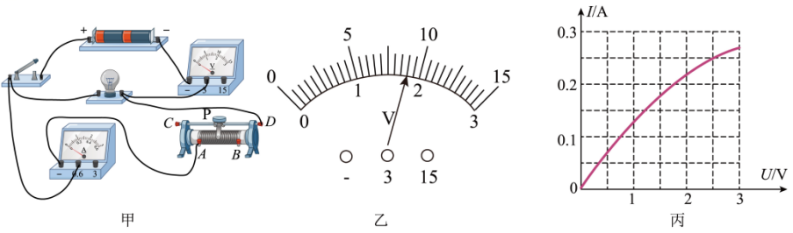

(1)如图甲所示,闭合开关后,发现只有电压有示数,经检查发现有根导线连接错误。请在错误导线上打“×”,并用笔画线代替导线,将电路连接正确______；

(2)改正错误后,移动滑动变阻器的滑片到某一位置, 电压表的示数如图乙所示。要测量小灯泡的额定功率,应将滑片适当向________(选填 “左”或“右”)滑动。

(3)图丙是小灯泡的电流随电压变化关系的图象,根据图象可知,小灯泡的额定功率为_________W。分析图丙可知,实验过程中小灯泡的电阻发生变化,电阻变化的主要原因是__________。

24. (2022•绥化)“探究影响导体电阻大小的因素”的实验装置如图所示,在实验中使用四根电阻丝,其材料规格如表所示。

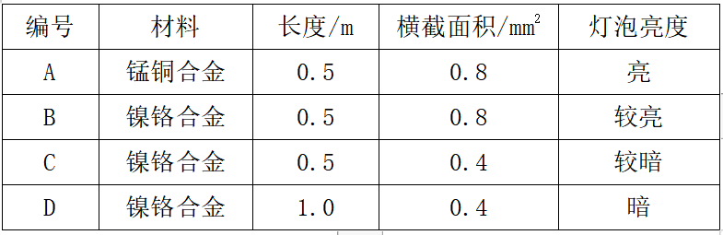

(1)实验中通过观察　 　比较电阻丝电阻的大小。

(2)实验中采用的研究方法是　 　和转换法。

(3)分别将编号为　 　的电阻丝接入电路进行实验,可得出结论:导体的电阻大小与导体的材料有关。

(4)分别将编号为B、C的电阻丝接入电路进行实验,可得出结论:导体的电阻大小与导体的　 　有关。

(5)分别将编号为C、D的电阻丝接入电路进行实验,其得到的实验结论被实际应用到了 　 　的工作原理中。

A.电压表 B.电流表 C.滑动变阻器

(6)实验过程中某小组同学更换电阻丝后发现小灯泡亮度变化不明显,可用　 　代替小灯泡完成实验。

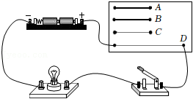

**五、作图题（本大题共3道小题）**

25. (2021淮滨一中模拟)如图所示,用笔画线代替导线,将图中元件连接成串联电路,要求:电压表测量灯泡两端的电压,滑动变阻器向右滑动小灯变亮.

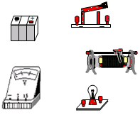

26. (2021九上·佛山月考)如图的电路,有两根导线尚未连接,请用笔画线代替导线补上,要求电压表能测量灯泡两端的电压,滑动变阻器能调节灯泡的亮度。

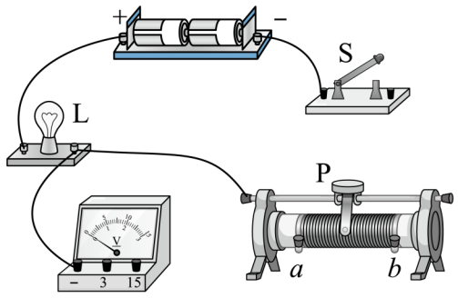

27. (2021•贵州)如图所示实物电路,请用笔画线代替导线按要求完成电路连接。要求:灯L1、L2串联,电压表只测量L1两端的电压,不考虑电压表量程的选择,导线不交叉。

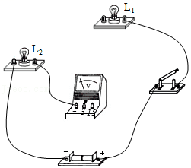

**六、综合题（本大题共3道小题）**

28. (2022辽宁大连)如图所示的电路,R1=30Ω,R2=10Ω,开关S闭合后,电流表A的示数为0.2A,求:

(1)R1两端电压;

(2)通过R2的电流;

(3)干路中的电流.

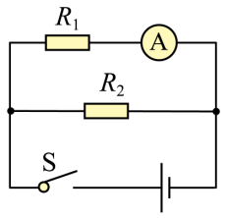

29. (2021秋·广东惠州·九年级广东惠阳高级中学初中部校考期中)如图所示,电路中定值电阻R1和R2并联在电压为6V的电源上,当开关S闭合时,电流表A1的示数为0.6A,电流表A2的示数为0.2A。求:

(1)定值电阻R1的大小;

(2)电路中的总电流I总;

(3)电路消耗的总功率。

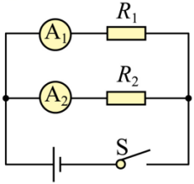

30. (2022·天津·统考中考真题)小明利用图甲所示电路研究“电流与电压关系”时,闭合开关S,滑动变阻器的滑片从右端移动到左端的整个过程中,定值电阻的U-I关系图像如图所示。其中U0、Um、I0均为已知量,电源电压不变。请解答如下问题:

(1)写出电源电压值;

(2)在图乙所示的坐标系中,画出滑片整个移动过程中滑动变阻器的U-I关系图像,并标出端点的坐标;

(3)滑片移动过程中,当电压表V1示数由U1变为U2时,电流表示数增加了ΔI,请你推导出定值电阻的电功率变化量ΔP的数学表达式(用U1、U2和ΔI表示)。

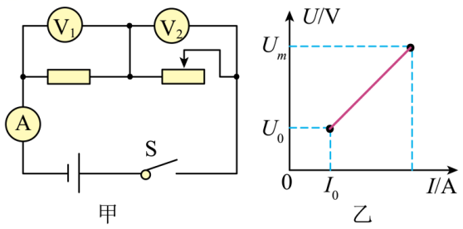

**2023年九年级中考物理第三轮冲刺：电压和电阻-答案**



**一、选择题（本大题共12道小题）**

1. 【答案】解:由图可知,电压表选择的量程为0～3V,分度值是0.1V,指针所指的位置是2.5V,电压表的示数为2.5V。故选:B。

2. 【答案】D.

3. 【答案】A

【详解】

由电路图知,三盏灯串联,电压表测和两端的电压,即

①

电压表测和两端的电压,即

②

由串联电路的电压特点知

③

联立①②③解得两端的电压



故选A.

4. 【答案】B

5. 【答案】故选C。

6. 【答案】C

【详解】

由图可知,开关闭合后,两个灯泡串联在电路中,电流表测量电路中的电流,电压表测量的是灯泡L2两端的电压,根据串联电路的电压特点可知,此时电压表示数要小于电源电压;某个灯泡发生故障,两灯泡都熄灭,电流表示数为零,说明电路出现了断路现象;电压表示数比原来还大,说明电压表与电源之间是接通的,即测量的是电源电压,所以故障是与电压表并联的灯泡L2断路;综上所述,故ABD错误,C正确.

故选C.

7. 【答案】C

8. 【答案】解:

A、开关闭合后,L1亮,说明有电流,故障类型为短路,短路部分不工作,故L2短路,故A错误;

B、当只有灯泡L1开路时,整个电路无电流,闭合开关后,电压表到电源为通路,故电压表有示数,故B错误;

C、当只有灯泡L2开路时,整个电路无电流,闭合开关后,电压表到电源为断路,故电压表示数一定为零,故C正确;

D、开关闭合后,电压表示数为零,可能是L1短路,此时L2可以发光,也可能是L2断路,此时L2不发光,故D错误。

故选:C。

9. 【答案】C

A.若灯L1断路,即该电路是断路,所以两灯泡都不会发光,故A不符合题意;

B.灯L2断路,即该电路是断路,所以两灯泡都不会发光,故B不符合题意;

C.灯L1短路,灯L2仍能发光,电压表是测量的L2的电压,也就是电源电压,故为3V,故C符合题意;

D.灯L2短路,灯L1仍能发光,电压表原来是测量的L2的电压,此时L2短路,电压表相当于测量导线电压,故电压表示数应该接近0,不会是3V,故D不符合题意;

故选C。

10. 【答案】B.

11. 【答案】D

12. 【答案】C

**二、多选题（本大题共3道小题）**

13. 【答案】AD

【详解】A.小灯泡越亮,电路中的电流越大,表示接入电路的合金丝的电阻越小,故A错误,符合题意;

B.探究导体电压大小与横截面积的关系时,可以分别将a、b两根合金丝接入电路,两根合金丝的长度、材料相同,但横截面积不同,所以可以探究导体电阻与横截面积的关系,故B正确,不符合题意;

C.利用此装置中的一根电阻丝,用夹子改变电阻丝的长度,也可以探究导体电阻大小和长度的关系,故C正确,不符合题意;

D.因a、b两根合金丝的材料相同,所以无法探究电阻与材料的关系,故D错误,符合题意.

故选AD.

14. 【答案】BC

15. 【答案】AD

**三、填空题（本大题共6道小题）**

16. 【答案】①③     ②

17. 【答案】长度     3658

[1]实验室常用的滑动变阻器,它是改变接入电路中的电阻丝的长度来改变电阻的器件,接入电路的电阻丝长度越长,电路中的电阻越大。

[2]电阻箱的示数为R=3×1000Ω+6×100Ω+5×10Ω+8×1Ω=3658Ω

18. 【答案】2     6

19. 【答案】4 6

【详解】[1][2]当开关S由接点1时,只有灯泡L1接入电路,此时电压为电源电压,当开关S由1到接点2时,两灯泡串联,此时电压表测灯泡L1的电压,此时电压小于电源电压,故电源电压为6V,灯泡L1的电压为2V,故灯泡L2两端的电压是



20. 【答案】导体     半导体     单向导电性

21. 【答案】解:滑动变阻器是通过改变连入电路中电阻线的长度来改变电阻的大小;电路中一根导线已经与滑动变阻器的B接线柱连接,当滑动变阻器的滑片P向左移动时,要使滑动变阻器的电阻变小,则变阻器接入电路中电阻线的长度要变短,所以另一根导线应该与C接线柱连接。故答案为:C;长度。

**四、实验题（本大题共3道小题）**

22. 【答案】3、4 横截面积 2、4

【详解】(1)[1]要探究导体电阻大小与导体长度的关系,根据控制变量法的思路,应该选择材料和横截面积都相同的两根电阻丝.从表格中可知,序号3和序号4的材料、横截面积都相同,所以应选择序号3与序号4的两根电阻丝来研究.

(2)[2][3]从表中所给电阻丝的规格看,序号2、3、4的材料都相同,长度和横截面积不完全相同,而序号2和4的材料、长度都相同,只有横截面积不同,故可以用2、4探究电阻与横截面积的关系.

23. 【答案】      左     0.625     灯泡电阻随温度的升高而增大

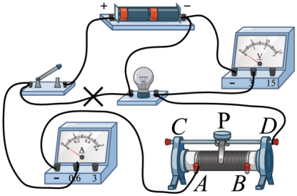

24. 【答案】解:(1)将不同的电阻丝接入电路,电流大小不同,灯泡亮度不同,因此实验中是通过观察灯泡亮度来比较电阻大小的,这种研究问题的方法叫做转换法;

(2)影响导体电阻大小的因素:导体的材料、长度和横截面积,在研究电阻与其中某个因素的关系时,要采用控制变量法的思想,所以本实验采用的研究方法是控制变量法和转换法;

(3)要探究导体的电阻与导体材料的关系,应控制长度和横截面积相同,而材料不同,因此应将编号为A、B的电阻丝接入电路进行实验;

(4)如果选用编号为B、C两根电阻丝进行实验,即此时的长度和材料相同,但横截面积不同,故是为了验证导体的电阻与横截面积的关系;

(5)如果选用编号为C、D两根电阻丝进行实验,即此时的材料和横截面积相同,但长度不同,从而得出结论:在材料和横截面积相同,导体长度越长,电阻越大,该结论被实际应用到了滑动变阻器的工作原理中,故选:C;

(6)发现小灯泡的亮度变化不明显,则电路的电流变化较小;由于电流表能精确测量电流的大小,所以可在电路中串联一个电流表代替小灯泡完成实验。

故答案为:(1)小灯泡的亮度;(2)控制变量法;(3)A、B;(4)横截面积;(5)C;(6)电流表。

**五、作图题（本大题共3道小题）**

25. 【答案】如图

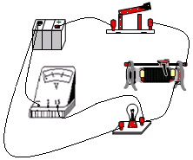

26. 【答案】解:如图所示:

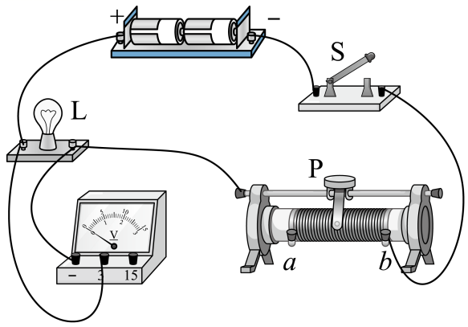

27. 【答案】解:由题意知,两灯串联,应将两灯依次连接,电压表只测量L1两端的电压,将电压表正接线柱与L1右侧接线柱相连,即与L1并联,如图所示:

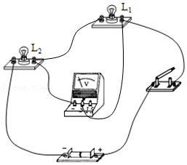

**六、综合题（本大题共3道小题）**

28. 【答案】(1)6V;(2)0.6A;(3)0.8A

29. 【答案】(1)10Ω;(2)0.8A;(3)4.8W

解:(1)由电路图可知,电阻R1和电阻R2并联,电流表A1测R1支路的电流,电流值为I1=0.6A,由并联电路的电压规律可知,定值电阻R1两端电压U1等于电源电压U,即U1=U=6V

由欧姆定律I=可得,定值电阻R1为R1==10W

(2)由电路图可知,电流表A2测R2支路的电流,电流值为I2=0.2A,因并联电路中总电流等于各支路电流之和,电路中的总电流为I总=I1+I1=0.6A+0.2A=0.8A

(3)电源电压U=6V,电路总电流I总=0.8A,则电路消耗的总功率P=UI总=6V×0.8A=4.8W

答:(1)定值电阻R1的大小为10Ω;

(2)电路中的总电流I总为0.8A;

(3)电路消耗的总功率为4.8W。

30. 【答案】(1)Um;(2) ;(3)(U2+U1)△I

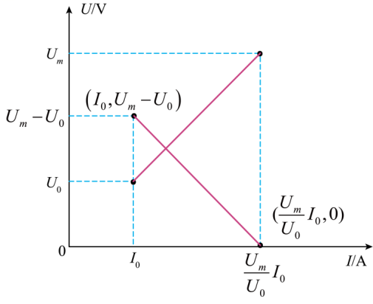

解:(1)由电路图可知,定值电阻与滑动变阻器串联,电流表测电路中电流,电压表V1测定值电阻两端电压,电压表V2测滑动变阻器两端电压,滑动变阻器接入电路中的阻值越小,电路中电流越大,定值电阻两端电压越大,由图乙可知,电路中电流最大时,此时定值电阻两端电压最大为Um,因此时滑动变阻器接入电路中的阻值为零,故此时电源电压等于定值电阻两端电压,即电源电压为Um。

(2)因定值电阻与滑动变阻器两端电压之和等于电源电压不变,故当电路中电流最小时,由串联电路的电压规律可知,此时滑动变阻器两端的电压最大为U滑大=Um-U0

当滑动变阻器接入电路中的阻值最小为零时,此时滑动变阻器两端电压为零,由欧姆定律可得,此时电路中的最大电流为



故滑片整个移动过程中滑动变阻器的U-I关系图像如下图所示

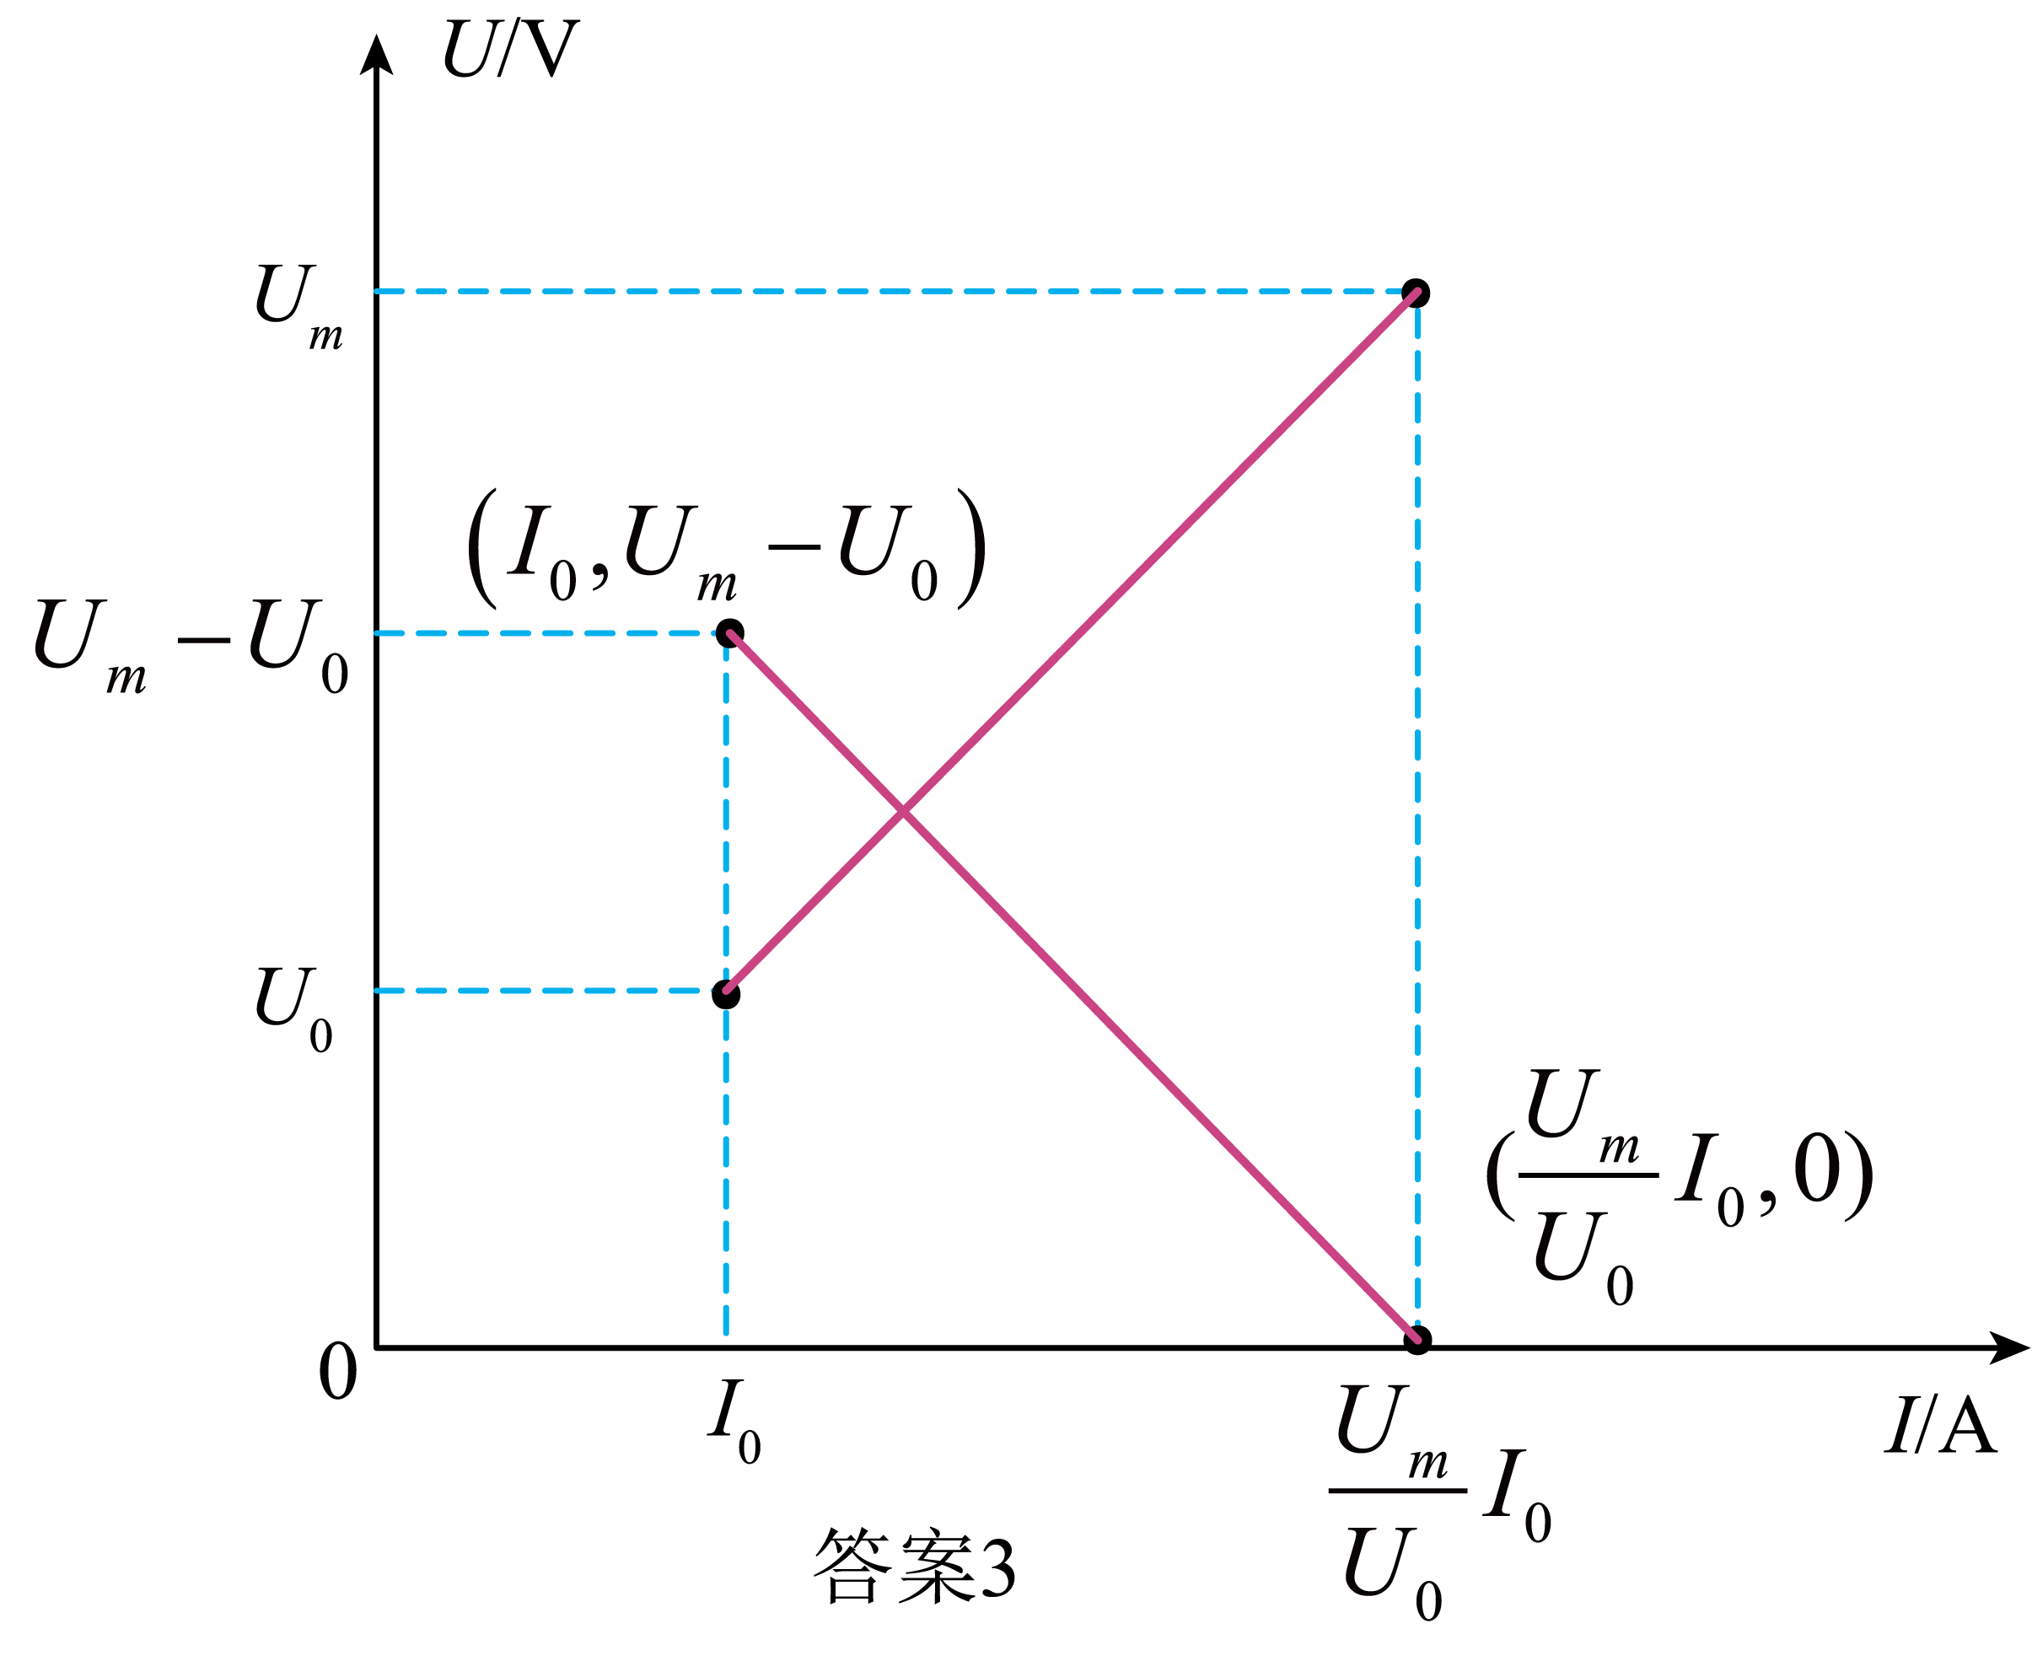

(3)设定值电阻的阻值为R,则由可得,定值电阻的电功率变化量为



答:(1)电源电压值为Um;

(2) ;



(3)定值电阻的电功率变化量ΔP的数学表达式为ΔP=(U2+U1)△I。